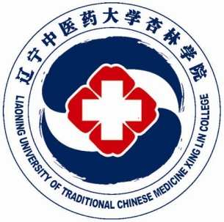

辽宁中医药大学杏林学院

2015届毕业生就业质量年度报告

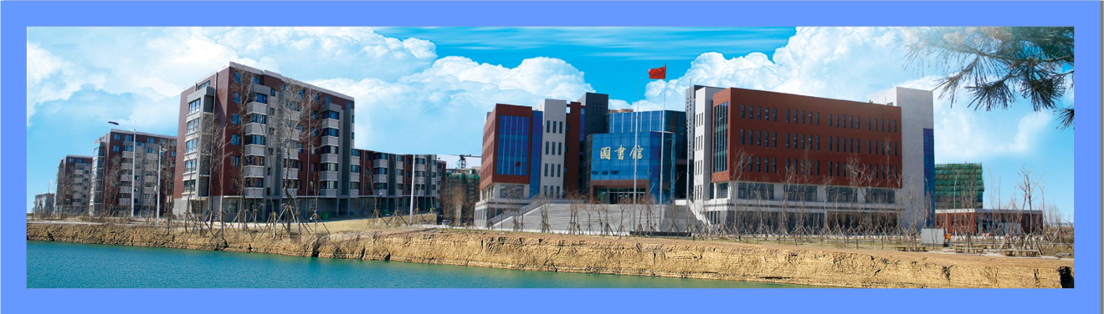

辽宁中医药大学杏林学院

目录
前言
第一部分：毕业生就业基本情况........................................2
一、毕业生的规模................................................2
二、毕业生的结构................................................2
（一）毕业生专业分布..........................................2
（二）毕业生的基本情况........................................3
1、毕业生的性别分布......................................3
2、毕业生生源地分布......................................4
三、就业率......................................................4
（一）毕业生总体及各专业就业率分析...........................5
1.毕业生总体就业率分析..................................5
2、各专业就业率分析.....................................5
（二）不同特征群体毕业生的就业率比较分析.....................5
1.男/女毕业生就业率对比分析............................5
2.本/外地生源毕业生的就业率对比分析....................6
四、毕业生毕业流向............................................7
（一）毕业生总体的毕业流向..................................7
1.毕业生总体的毕业流向................................7
2.毕业生升学情况......................................8
（1）升学专业的一致性.................................8
（2）升学原因.........................................8
（二）未就业情况分析及说明...................................8
五、就业分布.................................................9
（一）毕业生就业单位分析....................................9
1.毕业生就业单位性质...................................9
（二）毕业生就业行业分析....................................9
第二部分：毕业生就业工作举措.....................................10
一、健全就业创业体制.........................................10
（一）多层次、宽地域的宣讲招聘活动.........................10
（二）引导毕业生到省外西部基层就业的成效明显...............10
（三）召开全校就业工作会议，开展就业工作评先评优...........10
（四）定期总结就业工作质量，为学校决策提供科学数据支撑.....11
二、就业指导服务情况.........................................11
（一）进一步完善用人单位一站式就业服务平台.................11
（二）以精细化服务开展对就业工作困难毕业生群体的帮扶.......11
（三）培养大学生职业发展意识，提升就业竞争力...............11
（四）推进创新创业教育和自主创业...........................12
第三部分就业发展趋势分析.........................................13
一、就业率的变化趋势.........................................13
二、就业流向的变化趋势.......................................14
（一）直接就业与深造的变化趋势..............................14
（二）各种就业形式的变化趋势................................14
三、毕业生薪酬变化趋势.......................................15
第四部分就业对教育教学的反馈.....................................16
一、毕业生对就业能力和教育教学水平的反馈 ....................16
（一）毕业生眼中最受企业青睐的就业能力.......................16
（二）毕业生对求学阶段专业技能培养水平的反馈.................16
（三）毕业生对所学专业市场竞争力的评价.......................17
二、用人单位对辽宁中医药大学杏林学院毕业生就业能力的评价.....17
（一）我校毕业生岗位能力满意度评价...........................17
（二）我校毕业生人才质量满意度整体评价.......................18
（三）用人单位对我校毕业生人才质量的综合评价.................20

前 言
为进一步提高教育质量，促进高等教育内涵式发展，完善就业状况反馈机制，根据教育部《关于做好2015年全国普通高等学校毕业生就业创业工作的通知[2014]15号》，按照《关于做好2015年高校毕业生就业质量年度报告编制发布工作的通知辽教办发[2015]186号》，编制我校2015年度毕业生就业质量报告。
高校毕业生就业质量报告是高等学校教育教学和人才质量培养的重要反映。编制发布高校毕业生就业质量年度报告，是高等学校建立健全就业状况反馈机制、引导高校优化招生和专业结构、改进人才培养模式、及时回应社会关切的一项重要工作。
我校2015届毕业生年度就业质量报告，对我校2015年就业工作进行了全面总结，从2015届毕业生生源分布、就业地区分布、就业单位性质、各专业就业情况、就业特点和影响因素等进行了全面深入分析，并为不断深化教育教学改革、优化学科专业结构、改进人才培养模式、提高人才培养质量等方面的工作提供数据参考和依据。
本报告以截止2015 年12月10日“辽宁省高校毕业生就业平台及资源管理系统”的全口径数据为基准，基于学校统计的全体毕业生的就业数据，再结合调研数据进行分析，以全面反映毕业生的就业状况，以及毕业生对学校教育教学、就业服务工作的反馈。本报告总的情况如下：
按照教育部公布的就业率计算公式，我校2015届毕业生的总体就业率为90.74%。
2015届毕业生就业地集中在辽宁省，就业单位主要集中在医疗卫生单位；毕业生就业单位规模为101-300人的最多，占比为38.83%；毕业生就业的行业主要集中在制药/医疗行业，占比为51.06%，其次为升学/服务/培训行业。

第一部分：毕业生就业基本情况
一、毕业生的规模
辽宁中医药大学杏林学院2015届毕业生共有648名，与去年同期相比略有上升（2014届560人）。对比近三年的数据发现，我院毕业生的人数逐年增长，预计到2016年毕业生将达到796人，如下图1-1所示：

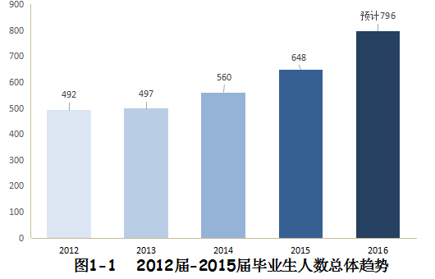
二、毕业生的结构
（一）毕业生专业分布
我院2015届毕业生分布在6个专业，各专业毕业生人数如下表所示。其中毕业生人数占比排名排名前三位的专业分别是：中西医临床医学，占毕业生总人数的36.57% 。护理学，占毕业生总人数的23.91% ；中医学，占毕业生总人数的20.09% ；如图1-2
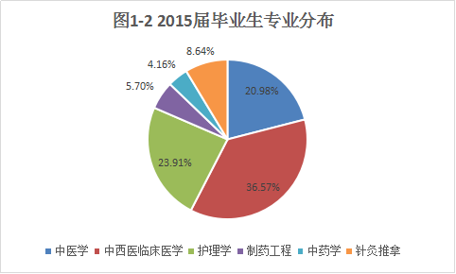

（二）毕业生的基本情况
1、毕业生的性别分布
我院2015届毕业生中，男生181人，占毕业生总人数的28%；女生467人，占毕业生总人数的72%，总体男女性别比为1:2.62,如图1-3
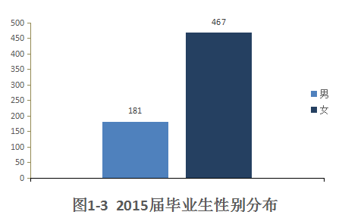

2、毕业生生源地分布
我院2015届毕业生来源于16个省（直辖市、自治区），分布较广但不均衡，其中本地（辽宁省）生源人数为435人，所占比重达到67.12%；外地生源比重在前三位的是浙江省（7.25%）、内蒙古自治区（5.55%）和黑龙江省（4.32%）,如下图1-4。

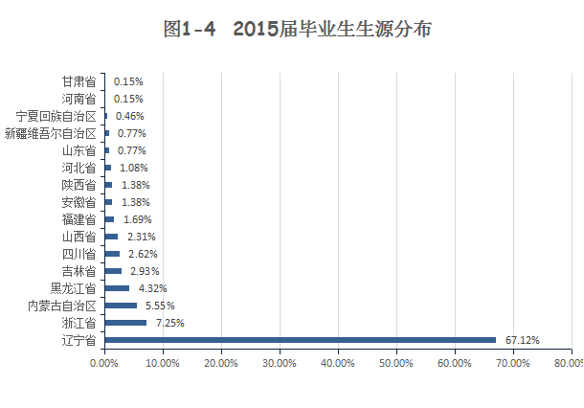

三、就业率
就业率是反映在校大学生就业情况和社会对学校毕业生需求程度的重要指标和参考依据，根据教育部发布的《教育部办公厅关于进一步加强和完善高校毕业生就业状况统计报告工作的通知》，高校毕业生的就业率计算公式为：毕业生就业率=（已就业毕业生人数/毕业生总人数）×100%。
根据《关于调整全国普通高等学校毕业生就业数据库结构及代码标准的通知》[教学司函〔2014〕1号]，毕业生总人数=（签就业协议形式就业+签劳动合同形式就业+其他录用形式就业+科研助理+应征义务兵+国家基层项目+地方基层项目+自主创业+自由职业+升学+出国出境）+（待就业+不就业拟升学+其他暂不就业）。已就业毕业生人数=签就业协议形式就业+签劳动合同形式就业+其他录用形式就业+科研助理+应征义务兵+国家基层项目+地方基层项目+自主创业+自由职业+升学+出国出境。
（一）毕业生总体及各专业就业率分析

1.毕业生总体就业率分析
截止到2015年12月31日，我院2015届毕业生的总体就业率为90.74%。
2、各专业就业率分析
2015届毕业生各专业的就业率高低不等，其中针灸推拿专业就业率达到94.63%，,中医学就业率达到93.38%，护理学就业率达到92.9%，具体数据见下表1-1 。
表1-1 2014届各专业毕业生的就业率分布
专业 | 毕业生人数 | 就业人数 | 就业率（%）
针灸推拿学 | 56 | 53 | 94.63
中药学 | 27 | 25 | 92.59
制药工程 | 37 | 27 | 72.97
中西医临床医学 | 237 | 212 | 89.45
中医学 | 136 | 127 | 93.38
护理学 | 155 | 144 | 92.9
合计 | 648 | 588 | 90.74

（二）不同特征群体毕业生的就业率比较分析
1.男/女毕业生就业率对比分析
我院2015届毕业生中，女生的就业率高于男生，其中，女生的就业率为93.62%，男生的就业率为83.85%。我院2015届毕业生共分布于六个专业，各专业男女生就业率具体分布如下图1-5所示。
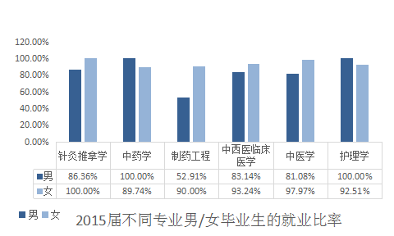 图1-5

2.本/外地生源毕业生的就业率对比分析
我院2015届毕业生中，本地（辽宁省）生源毕业生的就业率92.41%；外地生源毕业生的就业率为88.26%。其中，外地生源按照生源统计就业人数及具体百分比为河南省、新疆维吾尔自治区生源毕业生就业率达到100%；而宁夏回族自治区、安徽省、山东省、四川江省生源的毕业生就业率相对较低，分别为66.66%、77.77%、80.00%、82.35%。详见下表1-2：
生源地 | 毕业生人数 | 已就业人数 | 就业率
河北省 | 7 | 6 | 85.71%
山西省 | 15 | 13 | 86.66%
内蒙古自治区 | 36 | 33 | 91.66%
辽宁省 | 435 | 402 | 92.41%
吉林省 | 19 | 17 | 89.47%
黑龙江省 | 28 | 26 | 92.85%
浙江省 | 47 | 40 | 85.10%
安徽省 | 9 | 7 | 77.77%
福建省 | 11 | 9 | 81.81%
山东省 | 5 | 4 | 80%
河南省 | 1 | 1 | 100%
四川省 | 17 | 14 | 82.35%
陕西省 | 9 | 8 | 88.88%
甘肃省 | 1 | 1 | 100%
宁夏回族自治区 | 3 | 2 | 66.66%
新疆维吾尔自治区 | 5 | 5 | 100%
表1-2 2015届各生源地毕业生的就业率分布
四、毕业生毕业流向
（一）毕业生总体的毕业流向
截止到2015年12月10日，根据全院毕业生填报去向登记表的数据，毕业生毕业去向包括签就业协议形式就业、签劳动合同形式就业、其他录用形式就业、待就业、不就业拟升学、其他暂不就业、自主创业、自由职业和升学。
1.毕业生总体的毕业流向
将毕业生总体毕业流向划分为国内升学、出国出境、单位就业（签就业协议形式就业、签劳动合同形式就业、其他形式就业）、灵活就业（自由职业、自主创业）、未就业。截止到2015年12月31日，全院648名毕业生中，国内升学76人（13%）；地方基层项目（0.03%）；其他录用形式就业（65.74%）；签就业协议就业（11.88%）；签劳动合同形式就业（1.08%）；未就业（9.25%）,如图1-6。
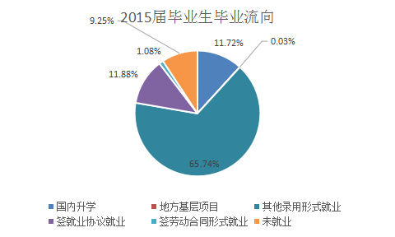
图1-6
2.毕业生升学情况
升学情况我校2015届毕业生中，共有76人选择在国内继续深造，占毕业生总人数的11.72%。
对调查中反馈毕业去向为“国内升学”的毕业生了解其升学专业一致性、升学的原因及对升学结果的满意度。其中，有76名毕业生反馈了这些信息。

（1）升学专业的一致性
选择国内升学的毕业生主要集中于我院医学专业，中西医临床医学、中医学、针灸推拿学、药学相关专业。升学专业与原专业一致以及与原专业相近/相关的占比为98%以上。表明大部分毕业生还是在本专业或相关专业继续深造。

（2）升学原因
本校2015届毕业生选择国内升学的主要原因是“提升学历”，所占比重为53.42%；其次是“提升综合能力”和“增加择业资本、站在更高的求职起点”，所占比重均为40.15%。表明我校2015届毕业生国内升学的原因主要是为了通过提升自身的人力资本，来增强在未来就业市场中的竞争力；同时，也是我院毕业生为了适应当前社会用人需求趋势所作出的选择。

（二）未就业情况分析及说明
未就业包括“不就业拟升学”、“其他暂不就业”和“待就业”三种毕业去向。截止到2015年12月31日，学校2015届毕业生中未就业人数共计60人。
对调查中反馈毕业去向为“不就业拟升学”的学生了解原因：当今社会就业单位对于医学生就业门槛较高，市级以上用人单位多要求研究生以上学历，故学生不就业拟升学。“其他暂不就业”和“待就业”的毕业生了解其未就业的原因：一部分毕业生“想就业但未找到合适工作”；一部分的毕业生“在准备国内公务员或其他考试”。对调查中反馈毕业生去向为“未就业”的毕业生了解其未就业的原因，可以为我校就业指导、就业服务工作提供现实依据，从而更好地为未就业毕业生提供就业帮助，改善未就业毕业生的就业状况。

五、就业分布
（一）毕业生就业单位分析
1.毕业生就业单位性质
我校2015届毕业生就业的单位性质覆盖了医疗卫生单位、国有企业、高等教育单位、中初教育单位、其他事业单位、其他企业等。其中医疗卫生单位是最主要的流向，占比为48.76%，体现了学院的医学特色及优势；其次为其他企业，占比为35.15%，具体分布如下图1-7所示。
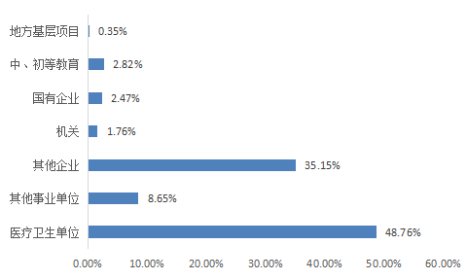
图1-7 2015届毕业生就业单位类型分布

（二）毕业生就业行业分析
根据毕业生的反馈，卫生与社会工作毕业生的主要行业流向，所占比例为44.89%，这与医学类院校的人才培养方向相符，与我院的专业设置相匹配。其次为教育/公共管理/专业服务，占比为17.34%。

第二部分：毕业生就业工作举措

我校领导高度重视学生就业工作，认真贯彻落实党中央、国务院、教育部及辽宁省有关促进大学生毕业生就业工作的有关政策，学校把就业工作列入重要议事日程，切实落实“一把手”工作模式，将学生就业工作列入学校发展规划，建立就业对人才培养的反馈机制，将就业工作融入人才培养全过程和学校中心工作。
2015年毕业生总量再次增多，压力进一步增大，用人需求结构性矛盾突出。面对严峻的就业形势，我校就业指导中心，着眼于我校学生工作的长远发展，一方面着手制定学生就业工作发展规划，另一方面踏实做好2015届毕业生就业工作。

- 促进毕业生就业政策的政策措施
（一）多层次、宽地域的宣讲招聘活动
2015年，我校积极向毕业生宣传并动员辽宁省就业指导中心举办的数场医药专场招聘会。我校还向2015毕业生宣传其他医学院校的校内招聘会，为我校毕业生提供更多的就业信息。 同时，我校就业指导中心工作人员也积极参加各类招聘会，向用人单位分发我校毕业生宣传材料，与辽宁省众多医院与医药类企业建立长期合作关系，为年后的校内招聘会开展奠定了良好的基础。
（二）引导毕业生到省外西部基层就业的成效明显
我校2015届毕业生报考各类选调生项目和村官的人数大幅增加。我校组织毕业生参加了辽宁、吉林、宁夏等多个省市村官、三支一扶等基层项目的报名考试。2015届毕业生中有数名毕业生顺利参加了村官和三支一扶等基层项目的工作。
（三）召开全校就业工作会议，开展就业工作评先评优
2015年12月23日，我校召开就业工作推进会议。会议总结分析了我校近两年的毕业生就业情况，开展了全院共同推进就业工作的举措。并公布了具体的就业工作奖惩机制。通过评选表彰对院系就业工作进行监督评估，以评保建，同时充分调动学校职能部处、院系学生工作读物和广大教师的积极性，形成全校“一盘棋”的就业工作格局。
（四）定期总结就业工作质量，为学校决策提供科学数据支撑
我校在辽宁省就业办的领导下，完成了《2015届毕业生就业创业工作总结》，全面统计分析了我校2015届毕业生的就业情况，及时为教务处、学生处、招生办等单位提供就业数据。
- 就业指导服务情况
学校以服务社会需求为导向，以服务全校学生高质量就业为根本，秉承服务创新的理念和改革精神，开展我校学生就业指导和服务工作。
（一）进一步完善用人单位一站式就业服务平台
为进一步服务毕业生和用人单位，就业指导中心积极推动就业工作信息化建设。在招聘会、宣讲会安排方面实现了网上报名、网上确认，提升了工作效率，深受用人单位好评。组织学生服务团队对用人单位开展的招聘宣讲活动进行跟踪服务。拓展信息发布渠道，在传统的网站、QQ群、邮件等基础上、开通了就业指导中心官方微信，积极推进就业咨询网络平台建设。
（二）以精细化服务开展对就业工作困难毕业生群体的帮扶
我校积极开展毕业生就业摸查，要求各院系、毕业生辅导员了解每一位毕业生去向，对就业困难群体采取单独约谈、重点推荐、就业辅导员等措施提升就业成功率，每个月进行毕业生就业情况摸查。我校2015届毕业生中有25人申请到辽宁省就业局的辽宁省城乡低保家庭高校毕业生求职补贴，14人申请到了沈阳市浑南新区人社局的就业补贴。
（三）培养大学生职业发展意识，提升就业竞争力
学校就业指导中心及各系均积极开展职业生涯规划教育，结合专业特色开设就业指导课，开展职业指导讲座、专题报告和座谈活动等，以培养学生的职业发展意识，提升毕业生的就业竞争力。

（四）推进创新创业教育和自主创业
学校开设创业咨询普及创业教育，培养创业人才，积极组织参与各类型创业大赛。2015年，我校举办了首届大学生创业大赛；。这项创业竞赛为校内遴选“挑战杯”中国大学生创业大赛提供了众多优秀的创业好手和好的创业项目。我校分别在2015年就业创业大赛和“挑战杯”比赛中取得了团体一等奖、团体二等奖和团体三等奖的好成绩。为向往创业的同学们提供了竞争交流的平台。通过竞赛进一步提升了同学们创业意识、创业精神和创业能力，也为部分应届毕业生提供了实践创业梦想的舞台。

第三部分就业发展趋势分析
为了全面研究我校毕业生就业发展趋势，我们对2012-2015届毕业生的就业率、就业流向和薪酬水平的变化趋势进行了分析，以便后期通过采取针对性地措施来改进我校毕业生的就业状况。
一、就业率的变化趋势
国务院2010年6月6日正式发布的《国家中长期教育改革和发展规划纲要（2010-2020年）》提出，2009-2020年，高等教育总规模从2979万人增加到3550万人。可以预见今后若干年毕业生数量在逐渐增加，但在另一方面，毕业生社会需求数量却很难实现同步增长，大学生就业竞争更加激烈，就业形势将会持续严峻。
纵观历史就业情况，我校2012届到2015届毕业生总体就业情况良好，就业率始终保持较高水平。2015届的年度就业率达到90.26%，呈稳定发展趋势。这表明我院招生专业设置、贴近就业、贴近学业的培养模式保证了毕业生的成功就业。如图3-1

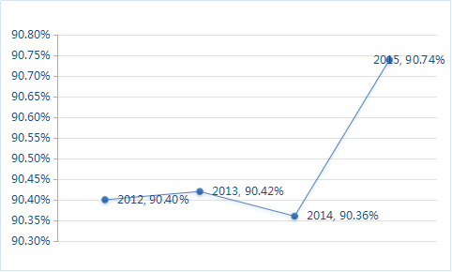
图3-1 2012-2015届毕业生就业率发展趋势

二、就业流向的变化趋势
（一）直接就业与深造的变化趋势
随着社会竞争愈加激烈、就业压力不断增大，在毕业生总数及就业率总体保持相对稳定的情况下，我院2012-2015届毕业生中选择继续深造的毕业生人数逐年增加，这是由于当今社会对于医学专业越来越重视，医疗卫生单位对于高学历高技能高素质的人才需求量增多等原因引起的。选择毕业后直接就业的人数的比例有所波动。如图3-2
INCLUDEPICTURE "D:\\我的文档\\Tencent Files\\448105405\\Image\\C2C\\JIOXDD5DB[N[RWZ38X6FM7B.jpg" \* MERGEFORMATINET EMBED excel.sheet.8 \* MERGEFORMAT 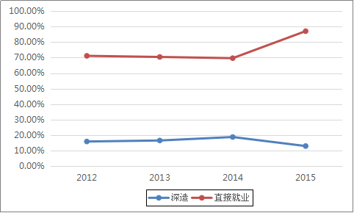
图3-2 2012-2015届毕业生直接就业与深造的变化趋势

（二）各种就业形式的变化趋势
近年来，由于人才市场的膨胀和单位编制的限制，以及用人单位对于医学相关专业毕业生学历的局限性。我院毕业生签约就业协议形式就业的比例有所下降；同时，在双向选择的就业市场，毕业生被赋予了很大的自主性，另外随着就业形式和就业选择的越来越多样化，灵活就业和其他形式就业人数及比例不断上升。

三、毕业生薪酬变化趋势
2012届毕业生的平均月薪为1900元，2013届毕业生的平均月薪为2200元，2014届毕业生的平均月薪为2500元，2015届毕业生的平均月薪为2600元毕业生的薪酬水平整体呈初年上升趋势。其中有我国物价水平提高的原因。同时，由于当今社会对于医学专业越来越重视，医疗卫生单位对于高学历高技能高素质的人才需求量增多等原因，月薪水平有所提高,但由于应届毕业生不具备执业医师资格证书，工资受学历和技术水平影响，普遍较低。如图3-3所示
INCLUDEPICTURE "D:\\我的文档\\Tencent Files\\448105405\\Image\\C2C\\TF~E[VN(SG7B]%88O01N@SO.jpg" \* MERGEFORMATINET EMBED excel.sheet.8 \* MERGEFORMAT 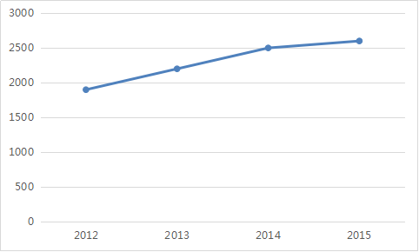
图3-3 2012-2015届毕业生薪酬变化趋势

第四部分就业对教育教学的反馈
- 毕业生对就业能力和教育教学水平的反馈
（一）毕业生眼中最受企业青睐的就业能力
回顾求职过程中，毕业生认为最受企业青睐的就业能力依次为人际沟通能力和行为礼仪（22.04%）、学习实践经历（16.10%）、毕业院校（14.60%）、学历层次（8.97%）、学科专业（8.27%）。 如图4-1所示

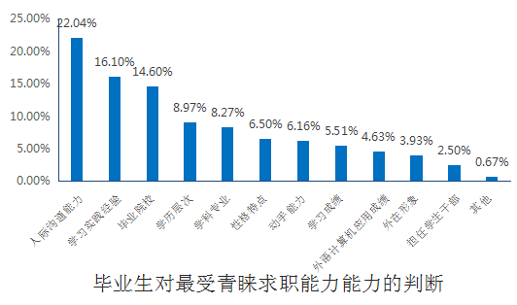
毕业生对最受青睐的职业能力的判断
图4-1
（二）毕业生对求学阶段专业技能培养水平的反馈
经过了在校期间的专业学习和实践活动，毕业生在择业过程中，对求学期间获得的专业知识、技能是否能够满足求职市场中用人单位的要求，进行了主观评价。
知识技能是否匹配用人单位的需求，一个重要的衡量要素即毕业生是否能胜任其所应聘的岗位。在我校2015届毕业生的签约过程中，对签约岗位、签约单位类型的满意度较高。在对自己的知识技能是否胜任岗位的评价中，多数毕业生对在校期间获得的知识技能给出了良好的评价。

（三）毕业生对所学专业市场竞争力的评价
对于毕业生而言，学科专业背景是受到用人单位审视的重要因素。所学专业是否受到用人单位的认可，是否在同类型高校的相关专业中具备竞争优势，是毕业生在择业过程中所必然经历的部分。
在调查中，请已经落实就业去向的毕业生，如图所示4-2对所学专业在招聘市场中的社会地位进行主观评价。

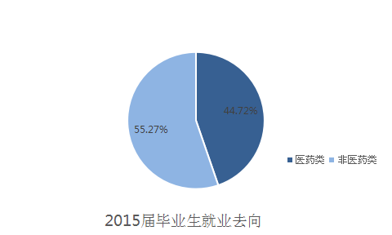
图4-2
综上所述，毕业生对在校期间培养的可迁移能力和专业技能给出了较高的评价。认为在校的学习获得了具备较高竞争力水平的专业技能，并且因此在求职过程中，获得了用人单位的青睐与好评。

- 用人单位对辽宁中医药大学杏林学院毕业生就业能力的评价
（一）我校毕业生岗位能力满意度评价
参与调研的用人单位在录用的我校毕业生入职时，对于其总体上是否能够满 足岗位能力需求的评价如图4-3所示。有96.08%的调研单位表示了录用的我校毕业生在入职期间能够满足岗位能力需求。总体上反映了参与调研用人单位对于我校培养的毕业生人才质量的认可。

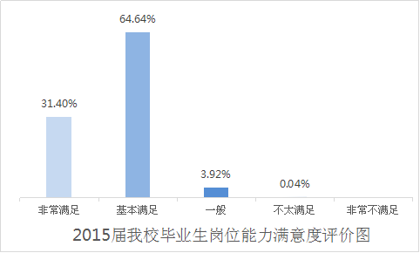

图4-3 2015 届我校毕业生岗位能力满意度评价图

（二）我校毕业生人才质量满意度整体评价
此次有 557 家用人单位参与对我校学生的人才质量评价，分别就 18 项人才质量评价指标的满意度打分，这 18 项评价指标分别是：基础理论知识，专业知 识与技能，人文综合素养，终身学习能力，解决实际问题能力，团队合作能力，创造性与创新能力，领导、组织和协调能力，危机处理和应变能力，人际沟通表达能力，道德修养（诚实守信、使命感和爱心奉献等），集体主义精神与荣誉感，身心健康，动手实践能力，工作效率和质量，职业操守和工作态度，劳动纪律观念，英语、计算机等日常运用能力。
评价指标 | 非常满意 | 比较满意 | 一般 | 不太满意 | 很不满意
工作效率和质量 | 229 | 309 | 19 | 0 | 0
解决实际问题能力 | 221 | 313 | 21 | 1 | 1
创造性与创新能力 | 213 | 320 | 23 | 1 | 0
道德修养 | 233 | 308 | 15 | 1 | 0
动手实践能力 | 231 | 301 | 24 | 0 | 0
基础理论知识 | 251 | 297 | 9 | 0 | 0
集体主义精神和荣誉感 | 220 | 291 | 22 | 1 | 0
劳动纪律观念 | 210 | 311 | 17 | 0 | 0
领导组织和协调能力 | 189 | 308 | 30 | 1 | 0
人际沟通表达能力 | 212 | 327 | 19 | 0 | 0
人文综合素样 | 261 | 269 | 24 | 0 | 0
身心健康 | 241 | 281 | 15 | 2 | 1
团队合作能力 | 201 | 310 | 23 | 0 | 0
危机处理和应变能力 | 180 | 315 | 17 | 1 | 0
英语、计算机等运用能力 | 231 | 310 | 5 | 1 | 0
职业操守和工作态度 | 241 | 301 | 29 | 0 | 0
终身学习能力 | 223 | 295 | 12 | 0 | 0
专业知识与技能 | 301 | 302 | 22 | 0 | 0
2015届 单位数合计 | 4088 | 5468 | 346 | 9 | 2
2015届 百分比 | 41.23% | 55.15% | 3.49% | 0.09% | 0.02%
表4-1用人单位参与对我校学生的人才质量评价
根据表4-1统计，就每项评价的打分而言，调研单位基本对我校毕业生各项素养表示比较满意，其中有 41.23%的用人单位表示非常满意，55.15%的用人单 位表示比较满意。在调查的 18 项指标中，专业知识与技能、基础理论知识以及 人文素养这 3 项人才评价指标在非常满意的评价指标区间的被选择频数最高，可见，我校毕业生的专业素养、基础能力以及最受单位青睐。表示不满意的用人单位占 0.09%，还有不到 0.02%的用人单位表示很不满意，已趋于个体情况。在选择“一般”选项的情况中，改进建议以危机处理和应变能力、创造性与创新能力为主，因而说明了毕业生在继续发展和完善各项专业能力的同时，有针对性地提高综合素养，更符合用人单位对于优秀人才的要求和期望。
（三）用人单位对我校毕业生人才质量的综合评价
最后，我们请用人单位对于我校毕业生的综合素质评价，如图4-3所示，2012-2015届参与调研用人单位对我校毕业生人才质量均给出了高度的评价，对辽宁中医药大学杏林学院毕业生人才质量的满意度基本保持在 98%左右。用人单位对我校人才培养机制充分信任和肯定，也表示会继续关注和招聘我校毕业生。
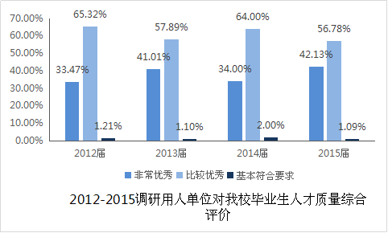
图4-3 2012-2015调研用人单对我校毕业生人才质量综合评价

